Domácí výuka nemusí být nuda.
Pilot FriXion v novém kabátě pro školáky i dospěláky

Praha 15. dubna 2020 S Pilot FriXion se dá vygumovat mnoho, jen ne učivo z hlavy. S gumovacími pery jde učení snadno, protože učit se doma neznamená, že naše myšlenky nemohou létat v oblacích. Nejprodávanější Pilot FriXion Ball teď navíc přichází ve zbrusu novém transparentním designu. A nový trendy kabát v elegantní rosegold barvě dostal i oblíbený gumovací roller FriXion Clicker.

Průhledný design, nové možnosti
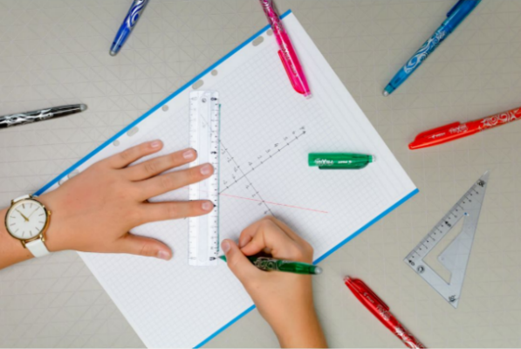
Originální gumovací pera Pilot FriXion Ball jsou fenomén, který nechybí v penálu žádného školáka. Novinka překvapí moderním transparentním vzhledem a tenkým hrotem. Ten si oblíbí všichni, kdo mají rádi jemné tenké písmo. Nápomocen bude třeba i při řešení matematických úloh či drobných popiscích. Pilot FriXion Ball je k dostání v osmi barvách, kromě tradiční modré a černé také v jemnějších tónech oranžové, fialové nebo růžové. Nechybí ani hlavní výhoda všech gumovacích per Pilot FriXion – inkoust lze snadno vygumovat a přepsat, takže nehrozí žádné škrtance. Ergonomický tvar s gumovou rukojetí usnadní psaní malým školákům, cool vzhled zaujme i větší studenty. Doporučená MOC 72,00 Kč.

Pestrobarevné školní sešity na jedničky
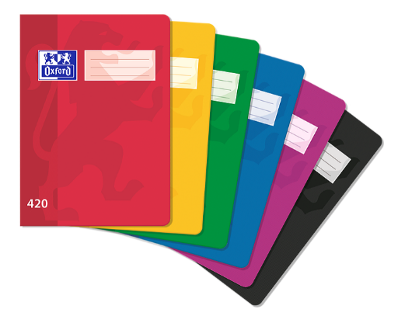
Do kvalitního barevného sešitu je radost psát. To jde pak učení skoro samo! Školní sešity na jedničku přináší Oxford, tradiční výrobce nejprodávanějších bloků, zápisníků a sešitů v celé Evropě. Sešity Oxford mají extra bílý, jemný a hladký papír s vysokou gramáží (90 g/m²). Můžete psát na obě strany bez prosakování inkoustu. Vyberte si ten pravý pro každý školní předmět: linkovaný, čtverečkovaný nebo s čistými listy, formát A4, A5 nebo A6. V nabídce se jednoduše vyznáte díky tradičnímu číslování sešitů podle formátu a počtu listů. Všechny sešívané školní sešity Oxford mají odolné tvrdší desky a zaoblené rohy, díky kterým pořád vypadají jako nové. Styl do lavic přináší jejich krásné barvy, takže sladit přírodopis se zeleným sešitem bude hračka. A kolekce Soft Touch v neonových barvách s unikátním hebkým povrchem vnese i do všedních dnů hravost a styl. Doporučená MOC od 18,70 Kč.

Elegantní pero bez víčka
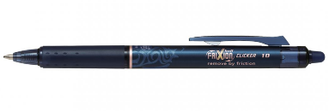
Oblíbené pero Pilot FriXion Ball Clicker se stiskacím mechanismem přichází ve zcela novém designu: tmavé tělo pera doplňuje potisk v módní rosegold barvě. Černé nebo tmavě modré pero se tak stane elegantním doplňkem. Široký hrot zajistí hladké a především pohodlné psaní a napsaný text můžete pomocí gumy na konci pera jednoduše vygumovat a znovu přepsat. Gumovací roller vás bude provázet po dlouhou dobu, náplň se totiž dá u téměř všech per Pilot jednoduše vyměnit. Ekologické, praktické a trendy zároveň. Doporučená MOC 79,00 Kč.

***
O značce Pilot
Už více než 100 let je PILOT synonymem pro poskytování nových řešení a nápadů v oblasti psaní. Společnost byla založena v Japonsku roku 1918 pány Ryosuke Namiki a Masao Wada. Původně společnost nesla jméno The Namiki Manufacturing Company. V roce 1938 byla přejmenována na The Pilot Pen Co., Ltd., a své současné označení Pilot Corporation nese společnost od roku 1989. Moderní jméno odkazuje na desetiletí tvořivosti, inovace a designu, což zajistilo značce PILOT pozici mezi světovými lídry v oblasti psacích potřeb. Na českém trhu figuruje značka PILOT od roku 1995. Od založení až do současnosti společnost nikdy nepřestala s inovací a stále přináší nové prostředky, kterými posunuje vpřed technologii psacích potřeb. Tím, že naslouchají svým zákazníkům, jim jejich výzkum umožnil vytvořit nové standardy z hlediska komfortu: uvedení rollerů s tekutým inkoustem, gelových rollerů a výrobku FriXion – rolleru s termosenzitivním inkoustem, který si oblíbili lidé na celém světě. I nadále nepřestávají plnit hlavní úkoly, kterými jsou ochrana životního prostředí, zlepšování kvality a komfortu jejich produktů.

O značce Oxford
Roku 1916 uvedly papírny Laroche-Joubert na trh svůj nejkvalitnější papír, a aby zdůraznily jeho výjimečnou kvalitu, začaly jej dodávat pod novou značkou Oxford. Bezkonkurenční kvalita a zpracování se na trhu rychle prosadily a značka se rychle rozvíjela. V roce 1960 se objevily první prémiové školní sešity Oxford. Dalším milníkem byl rok 1971, kdy Oxford vymyslel a uvedl na trh školní diáře. Tato novinka se rychle rozšířila a ještě více posílila pozici značky. Po více než 65 letech stabilního růstu se připojila roku 1982 do skupiny Hamelin, což napomohlo růstu značky a zisku vedoucího postavení na trhu. Každý rok je v Evropě a ve světě vyrobeno a prodáno více než 60 milionů sešitů, poznámkových bloků a záznamních knih Oxford. Většina produktů je navíc vyráběna v lokálních výrobních závodech společnosti Hamelin po celé Evropě. Nabídka značky Oxford dnes zahrnuje širokou škálu produktů, která se soustředí na dva hlavní segmenty: školu a kancelář. Oxford identifikoval optimální úroveň každé z uvedených vlastností a vyvinul unikátní kvalitativní standard nazvaný OPTIK PAPER®, který nabízí bezkonkurenční zážitek při psaní a kreslení. Hroty per a tužek hladce klouzají po povrchu stránek a výsledkem je dokonale úhledný text či kresba. V Oxfordu věří, že správné nástroje při práci i studiu zvyšují sebevědomí a jsou inspirací pro dosažení úspěchu. Proto Oxford každý rok uvádí na trh nová a inovativní řešení vedoucí ke stále lepším výsledkům.

Markéta Topolčányová
doblogoo
+420 778 430 052
marketat@doblogoo.cz

